附件2

饮料、茶叶及相关制品中二氟尼柳等
18种化合物的测定
BJS 201714

- 范围
本方法规定了饮料、茶叶及相关制品中二氟尼柳等18种抗风湿类化合物的液相色谱-串联质谱测定方法。
本方法适用于饮料、茶叶及相关制品中二氟尼柳等18种抗风湿类化合物的测定，其他基质可参照本方法定性检测。
- 原理
试样经甲醇水溶液提取，稀释后采用液相色谱-串联质谱仪检测，外标法定量。
- 试剂和材料
除另有规定外，本方法所用试剂均为分析纯，水为 GB/T 6682 规定的一级水。
  - 试剂
    - 乙腈（CH₃CN）：色谱纯。
    - 甲醇（CH₃OH）：色谱纯。
    - 甲酸（HCOOH）：色谱纯。
    - 乙酸铵（CH₃COONH₄）：优级纯或相当者。
  - 溶液配制
    - 含0.05 %甲酸的2 mmol/L乙酸铵溶液：称取0.154 g乙酸铵（3.1.4），加入适量水溶解, 再加入0.5 mL甲酸（3.1.3），用水定容至1000mL。
    - 甲醇水溶液（4+1）：准确量取400 mL甲醇（3.1.2）和100 mL水，混匀后备用。
  - 标准品

二氟尼柳、美洛昔康、舒林酸、吡罗昔康、醋氯芬酸、贝诺酯、依托考昔、萘普生、芬布芬、奥沙普秦、尼美舒利、氟比洛芬、双氯芬酸钠、依托度酸、吲哚美辛、萘丁美酮、非普拉宗、塞来昔布标准品的中文名称、英文名称、CAS登录号、分子式、相对分子质量详见附录A中的表A.1，各标准品纯度均≥95%。
  - 标准溶液的配制
    - 标准储备液(500 μg/mL)：准确称取各标准品（3.3）50.0 mg（精确至0.0001 g），分别置于100 mL容量瓶中，美洛昔康加5mL水溶解，再用甲醇（3.1.2）稀释至刻度，其余标准品用甲醇溶解并稀释至刻度，摇匀，配制成浓度各为500 μg /mL标准储备液，-20℃保存，有效期3个月。
    - 混合标准中间液A（1 μg/mL）：分别准确吸取0.2 mL美洛昔康、舒林酸、吡罗昔康、贝诺酯、依托考昔、奥沙普秦、双氯芬酸钠、依托度酸、非普拉宗各标准储备溶液（3.4.1），置于同一100 mL容量瓶中，用甲醇（3.1.2）稀释至刻度，摇匀，配制成浓度为1 μg/mL的混合标准中间液A，-20℃保存，有效期1个月。
    - 混合标准中间液B（5 μg/mL）：分别准确吸取1.0 mL二氟尼柳、醋氯芬酸、萘普生、芬布芬、尼美舒利、氟比洛芬、吲哚美辛、萘丁美酮、塞来昔布各标准储备溶液（3.4.1），置于同一100 mL容量瓶中，用甲醇（3.1.2）稀释至刻度，摇匀，配制成浓度为5 μg/mL的混合标准中间液B，-20 ℃保存，有效期1个月。
    - 混合标准系列工作溶液：分别准确吸取混合标准中间液A和B适量，置于同一容量瓶中，用甲醇（3.1.2）稀释配制成系列标准工作溶液S1~S5。混合标准中间液A（3.4.2）中各化合物浓度为2ng/mL、4ng/mL、10 ng/mL、20 ng/mL、40 ng/mL；混合标准中间液B（3.4.3）中各化合物浓度为10 ng/mL、20 ng/mL、50 ng/mL、100 ng/mL、200ng/mL；临用新制或依仪器响应情况配制适当浓度的混合标准工作溶液。
  - 微孔滤膜：0.22 µm，有机相。
- 仪器和设备
  - 高效液相色谱-串联质谱仪，配有电喷雾离子源（ESI源）。
  - 粉碎机。
  - 电子天平：感量分别为0.0001 g和0.01 g。
  - 超声波水浴。
- 试样制备
  - 饮料

充分混匀，直接取用。
  - 茶叶及相关制品
取适量有代表性的试样，粉碎机粉碎后过40目筛，装入洁净容器中，密封并标记。
- 分析步骤
  - 样品提取
    - 饮料
准确称取1 g（精确至0.01 g）试样置于50 mL容量瓶中，加入20 mL甲醇-水溶液（4+1）（3.2.2），摇匀（固体饮料需充分溶解），再用甲醇-水溶液（4+1）（3.2.2）定容至刻度，混匀，经 0.22 µm滤膜过滤，取滤液，根据实际浓度适当的稀释至工作曲线线性范围内，供高效液相色谱-串联质谱测定。
    - 茶叶及相关制品
准确称取1 g（精确至0.01 g）试样置于25 mL容量瓶中，加入20 mL甲醇-水溶液（4+1）（3.2.2），摇匀，超声30 min，冷却至室温后，用甲醇-水溶液（4+1）（3.2.2）定容至刻度，混匀静置10 min，准确吸取2 mL上清液至10 mL容量瓶中，用甲醇-水溶液（4+1）（3.2.2）定容至刻度，混匀，经 0.22 µm滤膜过滤，取滤液，根据实际浓度适当的稀释至工作曲线线性范围内，供高效液相色谱-串联质谱测定。
  - 测定
    - 仪器参考条件
      - 液相色谱条件
a) 色谱柱：C₁₈柱，100 mm× 2.1 mm，粒径 2.2 µm，或性能相当者。
b) 流动相：A为乙腈（3.1.1），B为含0.05 %甲酸的2 mmol/L乙酸铵溶液（3.2.1），梯度洗脱程序见表1。
c) 流速：0.3 mL/min。
d) 柱温：35 ℃。
e) 进样量：2 μL。

表1 梯度洗脱程序
时间 (min) | 流动相A（%） | 流动相B（%）
0 | 5 | 95
1 | 5 | 95
11 | 95 | 5
13 | 95 | 5
14 | 5 | 95
16 | 5 | 95
      - 质谱条件
a) 离子源：电喷雾离子源（ESI源）。
b) 检测方式：多反应监测（MRM）。
c) 扫描方式：正离子模式和负离子模式。
d) 气帘气（CUR）、雾化气（GS1）、辅助气（GS2）、碰撞气（CAD）均为高纯氮气或其他合适气体，使用前应调节相应参数使质谱灵敏度达到检测要求，电喷雾电压（IS）、去簇电压（DP）、碰撞能量（CE）等参数使用前应优化至最佳灵敏度，监测离子对和定量离子对等信息详见附录B。
    - 定性测定
按照上述条件测定试样和混合标准工作液，如果试样中的质量色谱峰保留时间与混合标准工作液中的某种组分一致（变化范围在±2.5%之内）；试样中定性离子对的相对丰度与浓度相当的混合标准工作液的相对丰度一致，相对丰度（k）偏差不超过表2规定的范围，则可判定为试样中存在该组分。

表2 定性确证时相对离子丰度的最大允许偏差
相对离子丰度（%） | k>50% | 50%≥k>20% | 20%≥k>10% | k≤10%
允许的相对偏差（%） | ±20 | ±25 | ±30 | ±50
    - 定量测定
将混合标准系列工作溶液（3.4.4）按仪器参考条件（6.2.1）进行测定。以混合标准系列工作溶液的浓度为横坐标，以峰面积为纵坐标绘制标准工作曲线。若试样检出与混合标准系列工作溶液一致的化合物，根据标准工作曲线按外标法以峰面积计算得到其含量。
二氟尼柳等18种标准物质色谱图见附录 C。
- 结果计算
结果按式（1）计算：
$X=\frac{c×V×\text{1000}}{m×\text{1000}}$…………………………………………（1）
式中：
X — 试样中各待测物的含量，单位为毫克每千克（mg/kg）；
c — 从标准工作曲线中读出的供试品溶液中各待测组分的浓度，单位为纳克每毫升（ng/mL）；
V — 试样溶液最终定容体积，单位为毫升（mL）；
m — 称样量，单位为克（g）；
K — 试样制备过程中的稀释倍数。
计算结果以重复性条件下获得的两次独立测定结果的算术平均值表示，结果保留三位有效数字。
- 检测方法的灵敏度、准确度、精密度
  - 灵敏度
当饮料称样量为1 g，定容体积为50 mL，本方法中各化合物的定量限如下：
美洛昔康、舒林酸、吡罗昔康、贝诺酯、依托考昔、奥沙普秦、双氯芬酸钠、依托度酸、非普拉宗定量限为0.2 mg/kg；二氟尼柳、醋氯芬酸、萘普生、芬布芬、尼美舒利、氟比洛芬、吲哚美辛、萘丁美酮、塞来昔布定量限为1.0 mg/kg。
当茶叶及相关制品称样量为1 g，定容体积为125 mL，本方法中各化合物的定量限如下：
美洛昔康、舒林酸、吡罗昔康、贝诺酯、依托考昔、奥沙普秦、双氯芬酸钠、依托度酸、非普拉宗定量限为0.5 mg/kg；二氟尼柳、醋氯芬酸、萘普生、芬布芬、尼美舒利、氟比洛芬、吲哚美辛、萘丁美酮、塞来昔布定量限为2.5 mg/kg。
  - 准确度
本方法在0.2~25 mg/kg添加浓度范围内，回收率为71%~116%。
  - 精密度
在重复性条件下获得的两次独立测定结果的绝对差值不得超过算术平均值的15 %。
附录A

二氟尼柳等18种化合物相关信息
表A.1 18种化合物的中文名称、英文名称、CAS登录号、分子式、相对分子质量
序号 | 中文名称 | 英文名称 | CAS登录号 | 分子式 | 相对分子质量
1 | 二氟尼柳 | Diflunisal | 22494-42-4 | C₁₃H₈F₂O₃ | 250.2
2 | 美洛昔康 | Meloxicam | 71125-38-7 | C₁₄H₁₃N₃O₄S₂ | 351.4
3 | 舒林酸 | Sulindac | 38194-50-2 | C₂₀H₁₇FO₃S | 356.41
4 | 吡罗昔康 | Piroxicam | 36322-90-4 | C₁₅H₁₃N₃O₄S | 331.35
5 | 醋氯芬酸 | Aceclofenac | 89796-99-6 | C₁₆H₁₃Cl₂NO₄ | 354.18
6 | 贝诺酯 | Benorilate | 5003-48-5 | C₁₇H₁₅NO₅ | 313.3
7 | 依托考昔 | Etoricoxib | 202409-33-4 | C₁₈H₁₅ClN₂O₂S | 358.84
8 | 萘普生 | Naproxen | 22204-53-1 | C₁₄H₁₄O₃ | 230.26
9 | 芬布芬 | Fenbufen | 36330-85-5 | C₁₆H₁₄O₃ | 254.28
10 | 奥沙普秦 | Oxaprozin | 21256-18-8 | C₁₈H₁₅NO₃ | 293.32
11 | 尼美舒利 | Nimesulide | 51803-78-2 | C₁₃H₁₂N₂O₅S | 308.31
12 | 氟比洛芬 | Flurbiprofen | 5104-49-4 | C₁₅H₁₃FO₂ | 244.26
13 | 双氯芬酸钠 | Diclofenac sodium | 15307-79-6 | C₁₄H₁₀Cl₂NNaO₂ | 318.13
14 | 依托度酸 | Etodolac | 41340-25-4 | C₁₇H₂₁NO₃ | 287.35
15 | 吲哚美辛 | Indometacin | 53-86-1 | C₁₉H₁₆ClNO₄ | 357.79
16 | 萘丁美酮 | Nabumetone | 42924-53-8 | C₁₅H₁₆O₂ | 228.29
17 | 非普拉宗 | Feprazone | 30748-29-9 | C₂₀H₂₀N₂O₂ | 320.39
18 | 塞来昔布 | Celecoxib | 169590-42-5 | C₁₇H₁₄F₃N₃O₂S | 381.37

附录B
参考质谱条件

- 离子源：电喷雾离子源（ESI源）；
- 检测方式：多反应监测（MRM）；
- 扫描方式：正离子模式和负离子模式；
- 电喷雾电压（IS）：5500 V（ES+）；-4500 V（ESI-）；
- 气帘气（CUR）：35 psi；
- 雾化器（GS1）：55 psi；
- 辅助气（GS2）：55 psi；
- 离子源温度（TEM）：500 ℃。
表B.1 二氟尼柳等18种化合物定性、定量离子和质谱分析参数
序号 | 化合物名称 | 电离 | 母离子 | 子离子 | 去簇电压 | 碰撞能量 | 保留时间
序号 | 化合物名称 | 方式 | (m/z) | (m/z) | (V) | (V) | （min）
1 | 二氟尼柳 | ESI- | 248.9 | 204.9* | 60 | 27 | 8.19
 |  |  |  | 156.9 | 60 | 45 | 8.19
2 | 美洛昔康 | ESI+ | 352 | 115.0* | 80 | 22 | 8.41
 |  |  |  | 141 | 80 | 26 | 8.41
3 | 舒林酸 | ESI+ | 357.1 | 233.1* | 105 | 66 | 8.58
 |  |  |  | 340.1 | 105 | 30 | 8.58
4 | 吡罗昔康 | ESI+ | 332 | 164.0* | 80 | 25 | 8.61
 |  |  |  | 121 | 80 | 28 | 8.61
5 | 醋氯芬酸 | ESI- | 354 | 74.9* | 20 | 25 | 8.93
 |  |  |  | 251.9 | 20 | 30 | 8.93
6 | 贝诺酯 | ESI+ | 314.1 | 121.1* | 68 | 20 | 8.96
 |  |  |  | 272.1 | 68 | 11 | 8.96
7 | 依托考昔 | ESI+ | 359 | 280.1* | 160 | 42 | 9.12
 |  |  |  | 252.1 | 160 | 61 | 9.12
8 | 萘普生 | ESI- | 229 | 170.0* | 10 | 22 | 9.42
 |  |  |  | 185 | 10 | 8 | 9.42
9 | 芬布芬 | ESI+ | 255.1 | 181.1* | 50 | 34 | 9.62
 |  |  |  | 237.1 | 50 | 15 | 9.62
10 | 奥沙普秦 | ESI+ | 294.1 | 103.1* | 90 | 42 | 9.93
 |  |  |  | 276.1 | 90 | 23 | 9.93
11 | 尼美舒利 | ESI- | 306.9 | 197.9* | 60 | 36 | 10.15
 |  |  |  | 228.9 | 60 | 24 | 10.15
12 | 氟比诺芬 | ESI- | 243 | 198.9* | 10 | 15 | 10.15
 |  |  |  | 179 | 10 | 20 | 10.15
13 | 双氯芬酸钠 | ESI- | 295.9 | 251.9* | 45 | 16 | 10.26
 |  |  |  | 213.9 | 45 | 30 | 10.26
14 | 依托度酸 | ESI- | 286 | 242.0* | 70 | 23 | 10.28
 |  |  |  | 212 | 70 | 33 | 10.28
15 | 吲哚美辛 | ESI- | 356 | 296.9* | 20 | 27 | 10.42
 |  |  |  | 311.9 | 20 | 13 | 10.42
16 | 萘丁美酮 | ESI+ | 229.1 | 128.1* | 70 | 55 | 10.71
 |  |  |  | 171.1 | 70 | 22 | 10.71
17 | 非普拉宗 | ESI+ | 321.1 | 265.1* | 80 | 20 | 10.95
 |  |  |  | 253.1 | 80 | 23 | 10.95
18 | 塞来昔布 | ESI+ | 382 | 362.1* | 110 | 41 | 11.04
 |  |  |  | 282.1 | 110 | 50 | 11.04
*定量离子对。
注：（1）方法提供的监测离子对等测定条件为推荐条件，各实验室可根据所配置仪器的具体情况作出适当调整；在样品基质有测定干扰的情况下，可选用其他监测离子对。
（2）为提高检测灵敏度，可根据保留时间分段监测各化合物。

附录C
二氟尼柳等18种标准物质色谱图
图C.1 18种标准物质总离子流色谱图
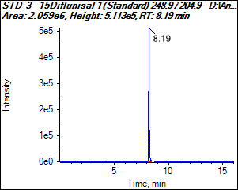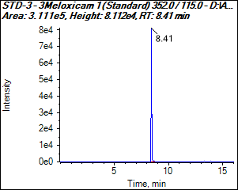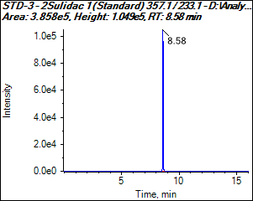
1.二氟尼柳 2. 美洛昔康 3. 舒林酸
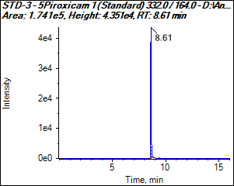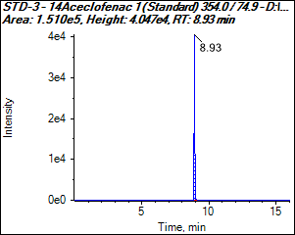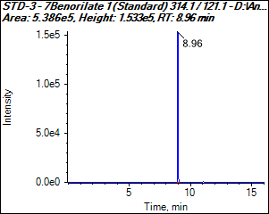
4. 吡罗昔康 5. 醋氯芬酸 6. 贝诺酯
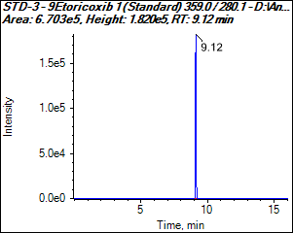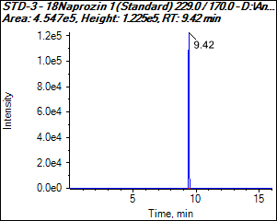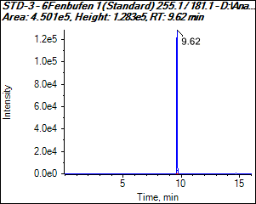
7. 依托考昔 8. 萘普生 9. 芬布芬
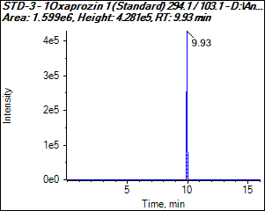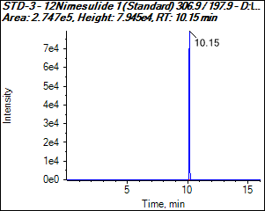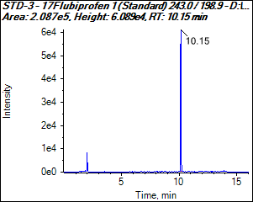
10. 奥沙普秦 11. 尼美舒利 12. 氟比洛芬
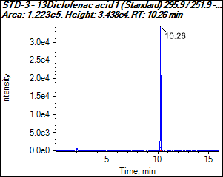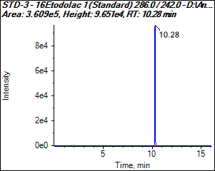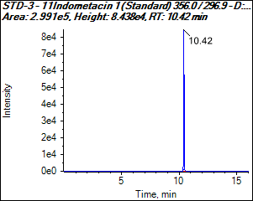

13. 双氯芬酸钠 14. 依托度酸 15. 吲哚美辛
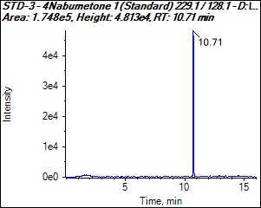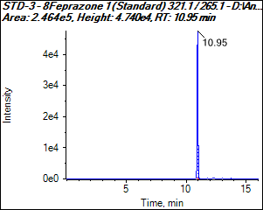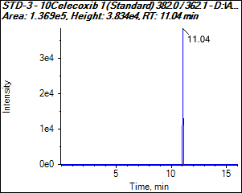
16. 萘丁美酮 17. 非普拉宗 18. 塞来昔布
图C.2 18种标准物质提取离子色谱图
本方法负责起草单位：湖北省食品质量安全监督检验研究院。
验证单位：大连市食品检验所、四川省食品药品检验检测院、辽宁省食品检验检测院、湖南省食品质量监督检验研究院、重庆市食品药品检验检测研究院。
主要起草人：张莉、江丰、黎星、刘迪、余婷婷、唐昌云

